Documento de requerimientos de software

CASCOENVIOS P.O.S SOFTWARE
Fecha: [20/09/2021]

Tabla de contenido

Historial de Versiones 3
Información del Proyecto 3
Aprobaciones 3
1. Propósito 3
2. Alcance del producto / Software 4
3. Referencias 4
4. Funcionalidades del producto 4
5. Entorno operativo 4
6. Requerimientos funcionales 5
7. Requerimientos no funcionales 6
8. Glosario 7

Historial de Versiones
Fecha | Versión | Autor | Organización | Descripción
20/09/2021 | 01 | GRUPO 4 TECNICO DE PROGRAMACION SOFTWARE | CASCOENVIOS | SISTEMA P.O.S PARA NEGOCIO PYME DE VENTAS MINORISTAS DE CASCOS Y ACCESORIOS PARA MOTEROS Y CICLISTAS

Información del Proyecto
Empresa / Organización | SENA
Proyecto | SOFTWARE P.O.S PARA LA PYME CASCOENVIOS CASCOS Y ACCESORIOS PARA MOTEROS Y CICLISTAS
Fecha de preparación | 20/09/2021
Cliente | CASCOENVIOS
Patrocinador principal | SENA
Gerente / Líder de Proyecto | JUAN TORRES
Gerente / Líder de Análisis de negocio y requerimientos | CESAR MORA

Aprobaciones
Nombre y Apellido | Cargo | Departamento u Organización | Fecha | Firma
HAROLD CASTRO | DESAROLLADOR DE SOFTWARE | TECNICO DE PROGRAMACION SOFTWARE SENA | 20/09/2021
SANTIGAO GONGORA | DESAROLLADOR DE SOFTWARE | TECNICO DE PROGRAMACION SOFTWARE SENA | 20/09/2021
CRISTIAN MOLINA | DESAROLLADOR DE SOFTWARE | TECNICO DE PROGRAMACION SOFTWARE SENA | 20/09/2021
CESAR MORA | DESAROLLADOR DE SOFTWARE | TECNICO DE PROGRAMACION SOFTWARE SENA | 20/09/2021
JUAN TORRES | DESAROLLADOR DE SOFTWARE | TECNICO DE PROGRAMACION SOFTWARE SENA | 20/09/2021

Propósito
El sistema de control de inventarios es importante para mantener el balance correcto de ventas, existencias, facturación, bases de datos y clientes en la tienda. Por ende, se evita perder una venta por no tener un control de existencias de inventario para completar un pedido. Los problemas constantes de inventario pueden llevar a los clientes a otros proveedores.
VERSION 0001

Alcance del producto / Software
Se incluye una corta descripción del alcance del software que se está especificando, incluyendo:

- Manejo de ventas, clientes, inventarios, proveedores y facturación.
- Control sobre sus activos.
- Mejorar procesos en cuanto a ventas inventarios facturación manejo de proveedores.
(Acta 01 septiembre 20 año 2021)

Referencias

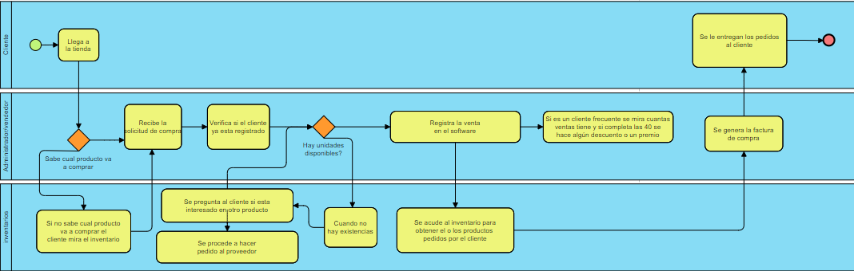

Funcionalidades del producto

Almacenamiento de datos de inventario

Base de datos de clientes y futuros compradores.

Facturación electrónica

Base de datos proveedores y precios

Base simple contable de ingresos y egresos

Entorno operativo

Entorno operativo será mediante sitio web basado en lenguajes de programación como:

HTML

CCS

JavaScript

Python

Requerimientos funcionales

Esta herramienta será de tipo Web. El sistema tendrá rol de administrador para la parametrización y generación de estadísticas, informes e inventarios y un rol de vendedor el cual solo permitirá el registro de la venta de productos.

La captura de información se realizará de manera manual, teniendo en cuenta las facturas de compra. El lenguaje de programación a utilizar en el momento va a ser HTML, CSS, java, java script, PHP, Bootstrap.

VENTAS DE PRODUCTOS
Id Requerimiento | 0001
Descripción | El sistema permitirá llevar control sobre las ventas directas a clientes y distribuidores. Al ingresar ordenes de entrega, el software permitirá a toda orden de entrega estar asociada a un pedido de venta
Importancia | Alta
Comentarios | Gerente y empleados tendrán distintas claves
Precondiciones | Haber asignado datos de acceso

FACTURACIÓN Y RECIBOS
Id Requerimiento | 0002
Descripción | El software tendrá sistema de facturación, lo cual permitirá manejar los costos para cada artículo. También administrará pedidos a los proveedores.
Importancia | Alta
Comentarios | Gerente y empleados tendrán distintas claves
Precondiciones | Haber asignado datos de acceso

MANEJO DE INVENTARIOS
Id Requerimiento | 0003
Descripción | El sistema permitirá el control del inventario. El sistema permitirá a los usuarios autorizados tener acceso al control de inventarios.
Importancia | Alta
Comentarios | Gerente y empleados tendrán distintas claves
Precondiciones | Haber asignado datos de acceso

BASE DE DATOS CLIENTES Y FUTUROS COMPRADORES
Id Requerimiento | 0004
Descripción | Gerente y empleados tendrán distintas claves
Importancia | MEDIA
Comentarios | Los datos confidenciales solo tendrá acceso el gerente o dueño
Precondiciones | Haber asignado datos de acceso

MANEJO DE PROVEEDORES
Id Requerimiento | 0005
Descripción | El sistema debe permitir acceder mediante usuario y contraseña
Importancia | Alta
Comentarios | Gerente y empleados tendrán distintas claves
Precondiciones | Haber asignado datos de acceso

APROBACIÓN DE PEDIDOS

Id Requerimiento | 0006
Descripción | Al aprobar un pedido, la solicitud pasará al siguiente paso del flujo de trabajo (workflow) de aprobación configurado en el sistema.
Importancia | Alta

Comentarios
Precondiciones | Haber asignado datos de acceso

REGISTRO DE FACTURAS MANUALES

Id Requerimiento | 0007
Descripción | El sistema también permitirá el registro de facturas manuales no asociadas a pedidos, sin embargo, estas requerirán autorización por parte del grupo de Gerentes antes de ser contabilizadas.
Importancia | Alta
Comentarios | Para evitar fraudes se realiza esta operación
Precondiciones | Haber asignado datos de acceso

ORDENES DE ENTREGA

Id Requerimiento | 0008
Descripción | Al ingresar ordenes de entrega, toda orden de entrega estará asociada a un pedido de venta.
Importancia | Media
Comentarios | Para llevar un orden al momento de una entrega a un cliente
Precondiciones | Haber asignado datos de acceso

ESTADO DE CUENTAS

Id Requerimiento | 0009
Descripción | El software debe poder emitir los siguientes estados financieros: Balance general, Estado de ganancias y pérdidas, Estado de flujos de efectivo. Además, emitirá un listado de mayor general y mayor analítico.
Importancia | Media
Comentarios | Esto debe ser de conocimiento de socios y gerentes del negocio.
Precondiciones | Haber asignado datos de acceso

EMISIÓN DE SOLICITUDES DE COMPRA Y COTIZACION

Id Requerimiento | 0010
Descripción | Los elementos de la solicitud de cotización serán los mismos de la requisición asociada, al igual que los de la orden de compra. El sistema permitirá la emisión de solicitudes de cotización y órdenes de compra parciales.
Importancia | Media
Comentarios | Esta operación se hace para evitar procesos iguales.
Precondiciones | Haber asignado datos de acceso

Requerimientos no funcionales

PERMISOS DE ACCESO
Id Requerimiento | 0001
Descripción | Los permisos de acceso al sistema solo podrán ser modificados por el administrador de acceso.
Importancia | Alta

Comentarios
Precondiciones | Haber asignado datos de acceso

DISEÑO
Id Requerimiento | 0002
Descripción | Todo el diseño será “Responsive” para garantizar la adecuada visualización en múltiples computadores personales, dispositivos tableta y teléfonos inteligentes.
Importancia | Alta

Comentarios
Precondiciones | Haber asignado datos de acceso

INSTRUCCIÓN Y USO DEL SOFTWARE
Id Requerimiento | 0003
Descripción | -El tiempo de aprendizaje del sistema por un usuario deberá ser menor a 4 horas. Además, el software será sencillo y flexible en su uso tanto para el empleado como para el usuario.  -El software dispondrá de manuales de usuario estructurados adecuadamente
Importancia | Alta

Comentarios
Precondiciones | Haber asignado datos de acceso

HISTORIAL Y FIDELIZACIÓN DE LOS CLIENTES
Id Requerimiento | 0004
Descripción | El sistema tendrá un historial de las compras del usuario, los empleados que han accedido al sistema, en qué fechas y qué ha comprado cada cliente. Si se llega a la compra # 40 se le puede dar un descuento o un premio para tener un mejor servicio.
Importancia | Alta

Comentarios
Precondiciones | Haber asignado datos de acceso

Glosario
P.O.S= Un sistema POS, es un programa para tiendas, micro mercados, droguerías, restaurantes, almacenes, entre otros, que desean sistematizar el control de sus ventas, e inventario. Es un programa para facturación y para administrar su comercio.

SOTWARE= Se conoce como software, ​logicial o soporte lógico al sistema formal de un sistema informático, que comprende el conjunto de los componentes lógicos necesarios que hacen posible la realización de tareas específicas, en contraposición a los componentes físicos que son llamados hardware.

